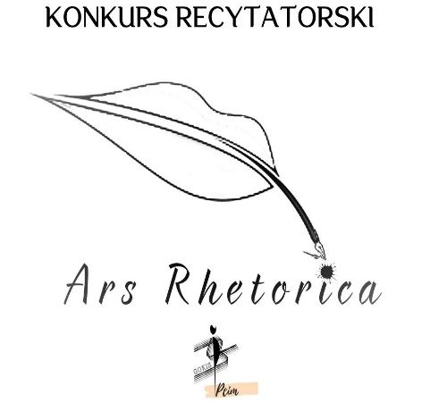
KONKURS Ars Rhetorica

Dnia 19 maja 2021r. w Gminnym Ośrodku Kultury i Sportu w Pcimiu odbył się konkurs recytatorski Ars Rhetorica.

Celem konkursu było:
- zainteresowanie dzieci i młodzieży sztuką recytacji i kulturą słowa,
- motywacja uczniów do poszerzania znajomości literatury i poezji,
- doskonalenie pracy z tekstem jako narzędziem opisu języka i wyrażenia własnych doznań.

Konkurs przebiegał w trzech kategoriach :
klasy I – III, klasy IV – VI oraz klasy VII-VIII

Łącznie do konkursu przystąpiło 13 uczestników szkół podstawowych gminy Pcim.
Naszą szkołę reprezentowało 3 uczniów z klas I-III

Miło nam poinformować, że w kategorii klas I-III
II miejsce- zajął uczeń Druzgała Marek z kl. Ia

Laureaci konkursu otrzymali dyplomy i nagrody, ufundowane przez organizatorów i współorganizatorów.

Laureaci I, II, III, miejsca otrzymają nominację do Międzygminnego Turnieju Recytatorskiego, współorganizowanego z GOK w Lubniu

Wszystkim uczestnikom gratulujemy !!!!

